Дополнения в
«Программу развития МДОУ «Детский сад №109»
утвержденной 25 августа 2022

дополнения и изменения от 07.02.2023

п. 10 Целевая подпрограмма «Внедрение федеральной образовательной программы дошкольного образования»
В соответствии с Федеральным законом от 24.09.2022 №371-ФЗ «О внесении изменений в Федеральный закон «Об образовании в Российской Федерации» необходимо реализовать ряд мер по обеспечению приведения образовательной программы МДОУ «Детский сад №109» в соответствие с ФОП ДО .

Дорожная карта МДОУ «Детский сад №109»
приведения ОП ДО в соответствие с ФОП ДО на переходный период ( до 31.08.2023)
Цель: Приведение ОП ДО в соответствие с ФОП ДО
Ожидаемый результат: ОП ДО приведена в соответствие с ФОП ДО
ДОРОЖНАЯ КАРТА
внедрения федеральной образовательной программы дошкольного образования (далее – ФОП ДО) и федеральной адаптированной образовательной программы дошкольного образования для обучающихся с ограниченными возможностями здоровья (далее – ФАОП ДО ОВЗ) и приведения в соответствие ОП ДО и АОП ДО с ОВЗ
в МДОУ «Детский сад № 109»

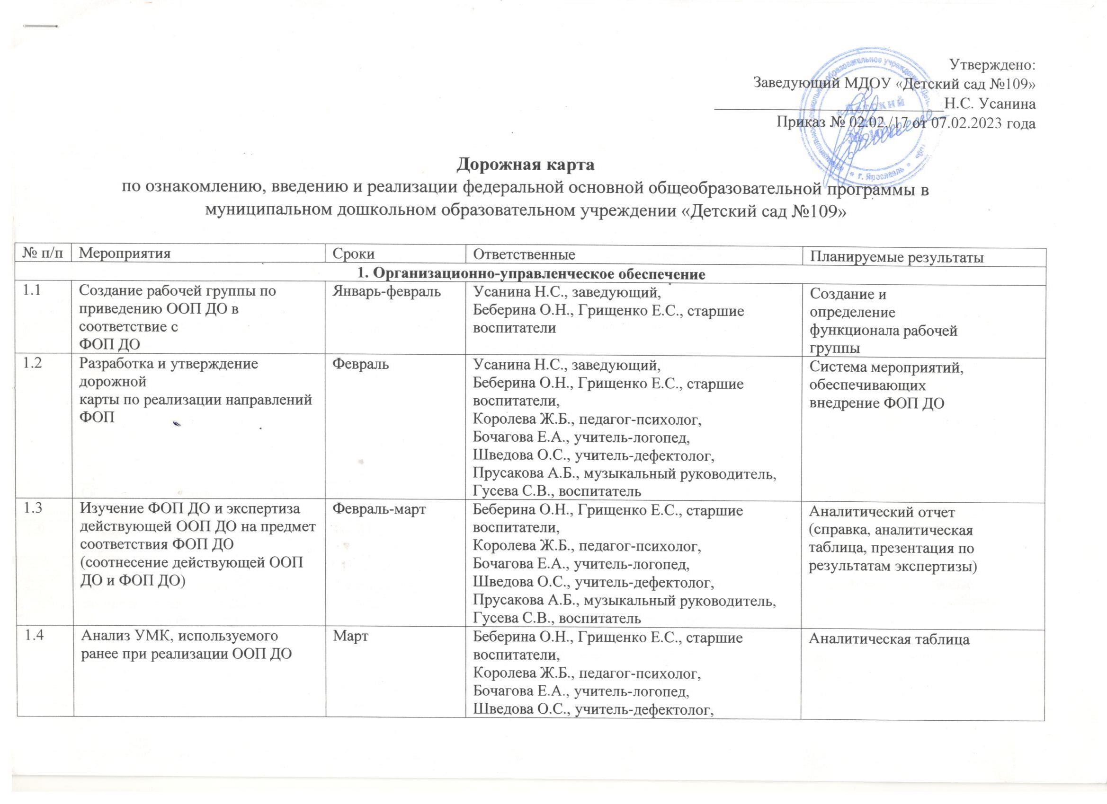
Дорожная карта
по ознакомлению, введению и реализации федеральной основной общеобразовательной программы в
муниципальном дошкольном образовательном учреждении «Детский сад №109»

№ п/п | Мероприятия | Сроки | Ответственные | Планируемые результаты
- Организационно-управленческое обеспечение

1.1 | Создание рабочей группы по  приведению ООП ДО в соответствие с ФОП ДО | Январь-февраль | Усанина Н.С., заведующий,  Беберина О.Н., Грищенко Е.С., старшие  воспитатели | Создание и определение  функционала рабочей группы
1.2 | Разработка и утверждение дорожной  карты по реализации направлений  ФОП | Февраль | Усанина Н.С., заведующий,  Беберина О.Н., Грищенко Е.С., старшие  воспитатели,  Королева Ж.Б., педагог-психолог,  Бочагова Е.А., учитель-логопед,  Шведова О.С., учитель-дефектолог,  Прусакова А.Б., музыкальный руководитель,  Гусева С.В., воспитатель | Система мероприятий,  обеспечивающих  внедрение ФОП ДО
1.3 | Изучение ФОП ДО и экспертиза  действующей ООП ДО на предмет  соответствия ФОП ДО (соотнесение действующей ООП ДО и ФОП ДО) | Февраль-март | Беберина О.Н., Грищенко Е.С., старшие  воспитатели,  Королева Ж.Б., педагог-психолог,  Бочагова Е.А., учитель-логопед,  Шведова О.С., учитель-дефектолог,  Прусакова А.Б., музыкальный руководитель,  Гусева С.В., воспитатель | Аналитический отчет  (справка, аналитическая  таблица, презентация по  результатам экспертизы)
1.4 | Анализ УМК, используемого ранее при реализации ООП ДО | Март | Беберина О.Н., Грищенко Е.С., старшие  воспитатели,  Королева Ж.Б., педагог-психолог,  Бочагова Е.А., учитель-логопед,  Шведова О.С., учитель-дефектолог,  Прусакова А.Б., музыкальный руководитель,  Гусева С.В., воспитатель | Аналитическая таблица
1.5 | Анализ образовательных потребностей (запросов) для разработки/корректировки части ООП ДО, формируемой участниками образовательных отношений | Апрель | Беберина О.Н., Грищенко Е.С., старшие  воспитатели,  Королева Ж.Б., педагог-психолог,  Бочагова Е.А., учитель-логопед,  Шведова О.С., учитель-дефектолог,  Прусакова А.Б., музыкальный руководитель,  Гусева С.В., воспитатель | Аналитическая таблица
1.6 | Создание проекта ООП ДО на основе ФОП ДО | Апрель | Беберина О.Н., Грищенко Е.С., старшие  воспитатели,  Королева Ж.Б., педагог-психолог,  Бочагова Е.А., учитель-логопед,  Шведова О.С., учитель-дефектолог,  Прусакова А.Б., музыкальный руководитель,  Гусева С.В., воспитатель | Проект обновленной ООП ДО
1.7 | Доработка проекта ООП ДО с учетом методических рекомендаций к ФОП ДО | Апрель-август | Беберина О.Н., Грищенко Е.С., старшие  воспитатели,  Королева Ж.Б., педагог-психолог,  Бочагова Е.А., учитель-логопед,  Шведова О.С., учитель-дефектолог,  Прусакова А.Б., музыкальный руководитель,  Белохвостова М.В., преподаватель ИЗОдеятельности  Гусева С.В., воспитатель | Текст обновленной ООП ДО
1.8 | Обсуждение обновленной ООП ДО на педсовете ДОО | Август | Рабочая группа, коллектив ДОО | Протокол педсовета, решение о принятии ООП ДО
1.9 | Утверждение обновленной ООП ДО | До 31.08.2023 г. | Заведующий
- Нормативно-правовое обеспечение

2.1 | Разработка локальных актов ДОО по приведению ООП ДО в соответствие ФОП ДО | Февраль-март | Беберина О.Н., Грищенко Е.С., старшие  воспитатели,  Королева Ж.Б., педагог-психолог,  Бочагова Е.А., учитель-логопед,  Шведова О.С., учитель-дефектолог,  Прусакова А.Б., музыкальный руководитель,  Белохвостова М.В., преподаватель ИЗОдеятельности  Гусева С.В., воспитатель | Утверждены локальные акты (приказ о создании рабочей группы, положение о  деятельности рабочей группы, дорожная карта перехода ДОО на ФОП ДО)
2.2 | Формирование пополняемого банка нормативно-правовых документов и методических материалов по приведению ООП ДО в соответствие с ФОП ДО (федеральный, региональный, муниципальный уровень) | Январь-апрель | Беберина О.Н., Грищенко Е.С., старшие  воспитатели,  Королева Ж.Б., педагог-психолог,  Бочагова Е.А., учитель-логопед,  Шведова О.С., учитель-дефектолог,  Прусакова А.Б., музыкальный руководитель,  Белохвостова М.В., преподаватель ИЗОдеятельности  Гусева С.В., воспитатель | Создан пополняемый банк документов и материалов
2.3 | Изучение пакета нормативно-правовых документов по приведению ООП ДО в соответствие с ФОП ДО (федеральный, региональный, муниципальный уровень) | Февраль | Беберина О.Н., Грищенко Е.С., старшие  воспитатели,  Королева Ж.Б., педагог-психолог,  Бочагова Е.А., учитель-логопед,  Шведова О.С., учитель-дефектолог,  Прусакова А.Б., музыкальный руководитель,  Белохвостова М.В., преподаватель ИЗОдеятельности  Гусева С.В., воспитатель  педагоги ДОО | Листы ознакомления с документами
2.4 | Экспертиза действующих локальных актов ДОО, внесение изменений, актуализация | Март | Беберина О.Н., Грищенко Е.С., старшие  воспитатели | Отчет по результатам экспертизы и проекты обновленных локальных документов (Устав, Программу воспитания, Договор с родителями и т.д.)
- Кадровое обеспечение

3.1 | Проведение цикла педсоветов, семинаров в ДОО по вопросам приведения ООП ДО в соответствие с ФОП ДО | Февраль, апрель, август | Усанина Н.С., заведующий,  Беберина О.Н., Грищенко Е.С., старшие  воспитатели | Протоколы педсоветов
3.2 | Обеспечение участия педагогов в семинарах,  конференциях, форумах, курсах повышения квалификации и других мероприятиях по вопросам перехода на ФОП ДО | Февраль-август | Усанина Н.С., заведующий,  Беберина О.Н., Грищенко Е.С., старшие  воспитатели | Сертификаты, записи мероприятий, план участия педагогов в КПК и др.
- Материально-техническое обеспечение

4.1 | Анализ материально-технических условий, электронно-цифровых ресурсов перехода к реализации ООП ДО на основе ФОП ДО | Апрель | Беберина О.Н., Грищенко Е.С., старшие  воспитатели,  Королева Ж.Б., педагог-психолог,  Бочагова Е.А., учитель-логопед,  Шведова О.С., учитель-дефектолог,  Прусакова А.Б., музыкальный руководитель,  Белохвостова М.В., преподаватель ИЗОдеятельности  Гусева С.В., воспитатель | План действий по приведению ресурсной базы ДОО в соответствие с ФОП ДО
- Информационное обеспечение

5.1 | Информирование родителей (законных представителей) об изменениях ООП ДО | Май-сентябрь | Беберина О.Н., Грищенко Е.С., старшие  воспитатели,  Королева Ж.Б., педагог-психолог,  Бочагова Е.А., учитель-логопед,  Шведова О.С., учитель-дефектолог,  Прусакова А.Б., музыкальный руководитель,  Белохвостова М.В., преподаватель ИЗОдеятельности  Гусева С.В., воспитатель  педагоги ДОО | Планы и протоколы родительских собраний, материалы консультаций
5.2 | Обновление информации об ООП ДО на сайте ДОО | Май-сентябрь | Беберина О.Н., Грищенко Е.С., старшие  воспитатели | Информация размещена на соответствующей странице  сайта ДОО, скорректирована краткая презентация ООП ДО

